

**UT2: BD Relacionales. Modelo E/R**

# BASES DE DATOS

**Administración de Desarrollo de Aplicaciones Web**

**GESTIÓN DE BASES DEDATOS**

**Administración de Sistemas Informáticos en Red**

**Luis Dorado Garcés y Vanesa Martínez**

Actividades evaluables

## Diagrama E/R de Gestión Empresarial

* Una empresa matriz tiene distintas empresas asociadas y quiere guardar información sobre sus empleados.
* De los empleados se almacena su DNI, nombre, apellido1, apellido2, dirección y sus teléfonos. El nombre y el primer apellido deben estar rellenados de manera obligatoria. Si los empleados han entrado a la empresa por haber sido captados por otros empleados hay que almacenar qué empleado los ha captado.
* Un empleado normalmente trabaja para una de las empresas del grupo, aunque puede darse el caso de que trabaje para varias. También debemos guardar el puesto que desempeña un empleado (puede tener diferentes puestos en diferentes empresas, pero solo uno en cada empresa). Todos los empleados al menos trabajan para una de las empresas y todas las empresas tienen como mínimo un empleado. De las empresas queremos almacenar el CIF, su nombre, su teléfono y la dirección de su sede principal.
* Las empresas pueden tener sedes auxiliares y si así fuera habría que guardar su teléfono y su dirección ademásdelnºdesededecadaempresa.Evidentementeunasedesolopuedeperteneceraunaempresa.
* Los empleados están repartidos por zonas (norte, centro, litoral, etc.) y de cada zona se guarda un código yunnombre(quenopuedeestarenblanconitampocorepetirse).Cadaempleadotienequeestaradscrito a una y solo a una zona.
* Las zonas acogen una serie de provincias. Las provincias se identifican a través de un código de tres letras. Tienen también un nombre que no puede repetirse y además siempre ha de tener un valor.
* También queremos albergar la cantidad de provincias que existen en cada zona.

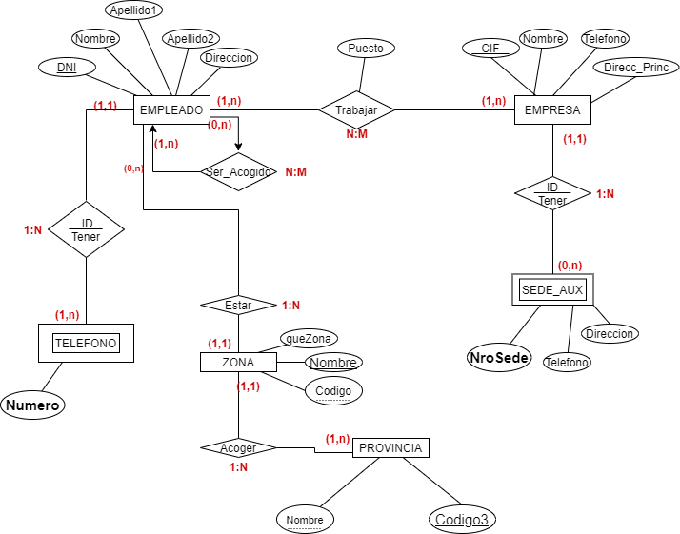

**PROFESOR, DISCULPEME. LO QUE PASA ES QUE YO FALTÉ EL VIERNES Y PENSABA QUE EL TRABAJO DE GESTIÓN EMPRESARIAL PODÍA SER ENTREGADO EN FORMATO PNG.**

**NO VOLVERÁ A SUCEDER, DISCULPEME.**

UT2: BD Relacionales. Modelo E/R. Ejercicios

## Diagrama E/R de AccidentesGeográficos

* Sealmacenanlossiguientesaccidentesgeográficosquepuedenserdelossiguientestipos:ríos,lagos ymontañas.
* De cada accidente se almacenan su geoposición (compuesta de latitud y longitud) además de su nombre (que puederepetirse).
* Los accidentes solo pueden ser o ríos o lagos omontañas.
* De los ríos se almacena su longitud, de las montañas su altura y de los lagos suextensión.
* Se almacena también información sobre cada país: su nombre, su extensión y su población. También se incluye la densidad de población de cada país (población /extensión).
* Se desea almacenar información que permite saber en qué país está cada accidente geográfico, teniendo en cuenta que cada accidente puede estar en más de unpaís.
* Sealmacenatambiénelnombreynºdehabitantesdealgunaslocalidadespertenecientesalospaíses que tenemos almacenados guardando qué localidad pertenece a qué país. También almacenamos cuál es la capital de cadauno.
* Las localidades no tienen código único, pero un país no puede tener dos localidades con el mismo nombre.
* Y por último se almacena por qué localidades pasacadarío.

